Министерство образования и науки Российской Федерации
Федеральное государственное автономное образовательное учреждение высшего образования
«Пермский национальный исследовательский политехнический университет»
Электротехнический факультет
Кафедра «Информационные технологии и автоматизированные системы»
Направление 09.03.04 – «Программная инженерия»

ОТЧЕТ
по лабораторной работе №2
по дисциплине Теоретические основы автоматизированного управления

Выполнил: студент группы РИС2-24-1б
Казаков К.В. ___________
Проверил: профессор кафедры ИТАС
Рубцов Ю.Ф. ___________
Дата ______

Пермь 2026
Цель работы
Познакомиться со стандартными объектами для создания статических и динамических изображений.
Задание:
1. Создать новый проект. Создать генератор, привязанный к каналу, значение которого определяется уровнем продукта в емкости.
2. Создать экран, расположить на нем тренд, строящий зависимость уровня продукта во времени.
3. Создать статическое изображение емкости в разрезе, насоса, трех труб.
4. Создать динамический объект, имитирующий заполнение емкости, используя графический файл.
Практическая часть
1. Создание канала. Создан канал с именем уровень. Тип канала — входной (input).
2. Создание генератора. Создан генератор синусоидального сигнала в группе Генераторы.
3. Привязка генератора к каналу. Генератор привязан к каналу уровень перетаскиванием в навигаторе проекта.
4. Создание экрана. Создан экран для размещения объектов.
5. Создание тренда. На экране размещён тренд. Настроена кривая, заданы максимальное и минимальное значения, произведена привязка к каналу уровень.
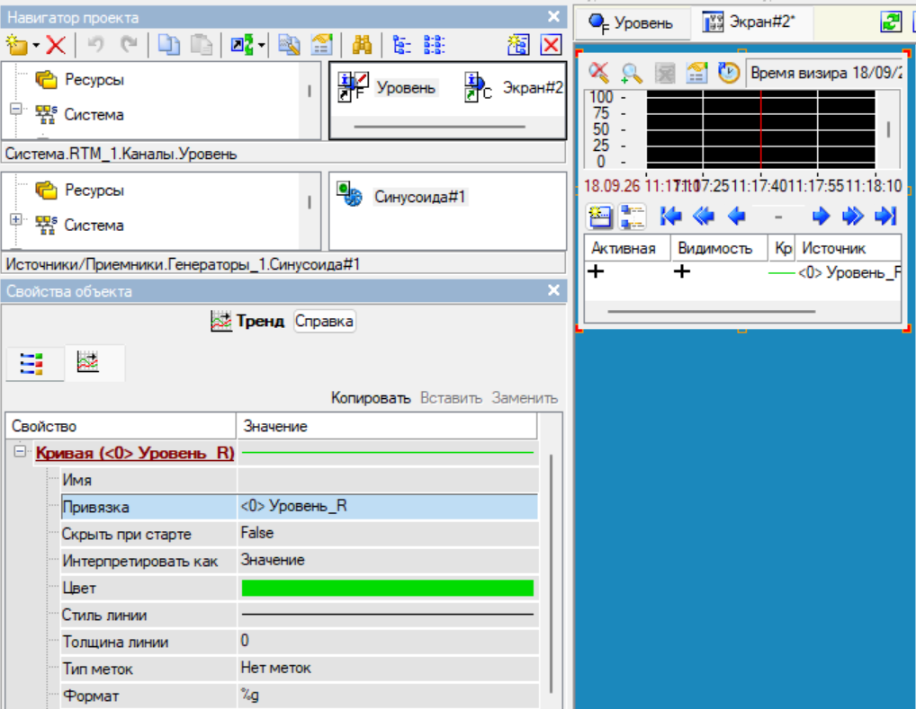
Рисунок 1 – Первоначальная настройка проекта.

6. Создание статического изображения. Создана рамка. Создана емкость.
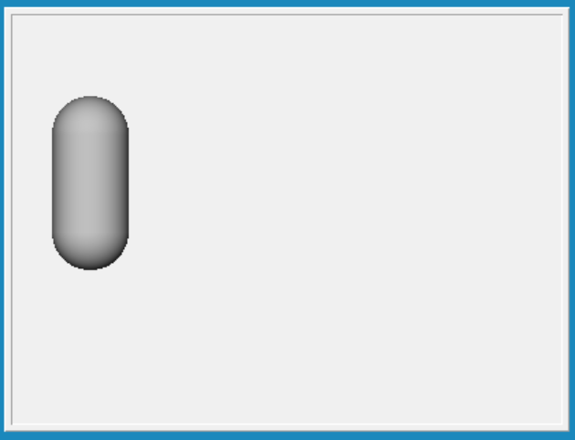
Рисунок 2 – Создание рамки с ёмкостью.

В свойствах задана толщина стенок больше 0, чтобы емкость была в разрезе. Выбраны верхний и нижний края. В разделе Материал выбрано значение true, материал — хром, текстура — гравировка.
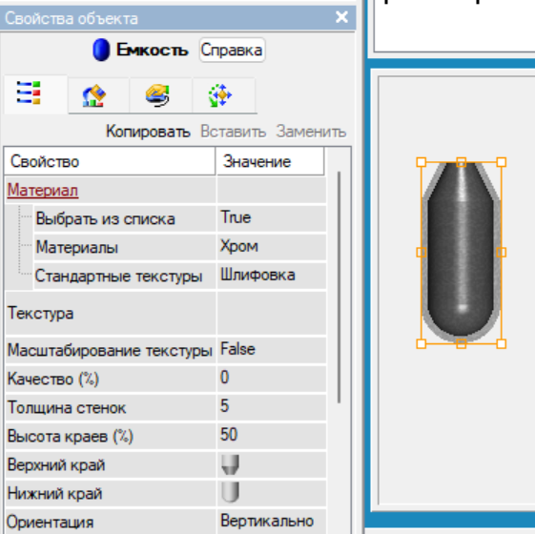
Рисунок 3 – Настройка ёмкости.

Дополнительно размещён конус с теми же настройками, материал — олово, гравировка — шлифовка.
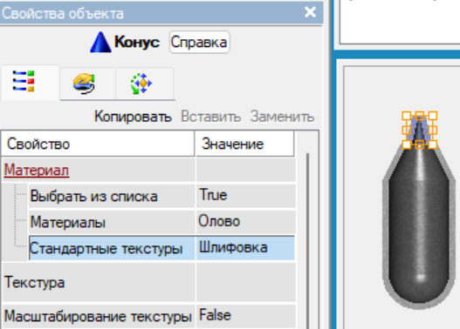
Рисунок 4 – Настройка конуса.

Создан насос. В свойствах выбран материал — пластик черный, выбрана форма насоса.
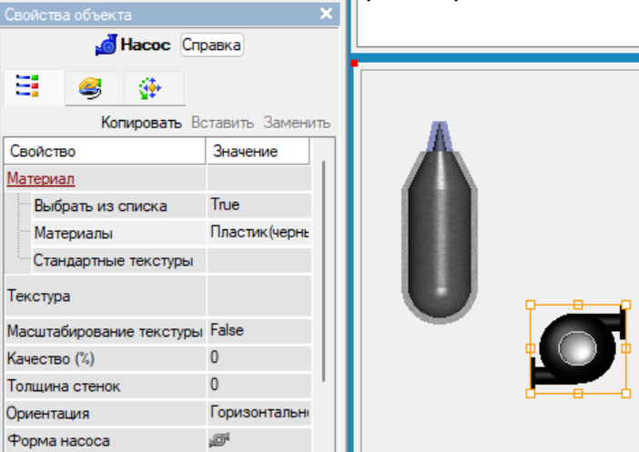
Рисунок 5 – Создание и настройка насоса.

Созданы три трубы. Для каждой заданы толщина и базовый цвет.
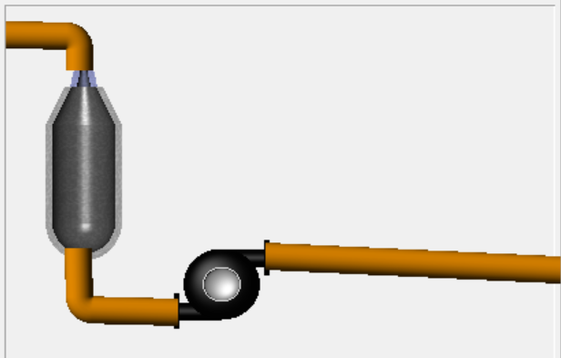
Рисунок 6 – Создание труб.

7. Создание динамического изображения. В разделе Ресурсы создана группа Картинки, в ней — библиотека изображений. Через контекстное меню выполнен импорт графического файла. Создан многоугольник для имитации заполнения емкости.
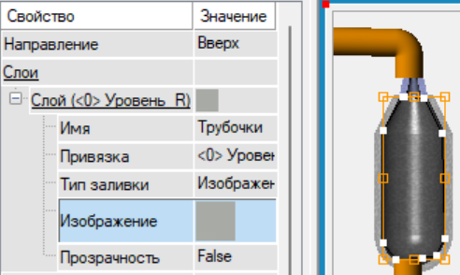
Рисунок 7 – Настройка картинки.
В свойствах выбран стиль без заливки. На закладке Динамическая заливка поставлен флажок Разрешено. Задано имя слоя. Произведена привязка слоя к аргументу канала уровень. Выбран тип заливки Изображение, выбрано изображение из библиотеки. Заданы максимальное и минимальное значения диапазона.

8. Запуск проекта. Произведён запуск проекта. Стрелка прибора движется, тренд строит график, динамическая заливка имитирует заполнение емкости.

Различие входных и выходных каналов. Входные каналы принимают данные от источников в систему. Выходные каналы передают управляющие воздействия на исполнительные механизмы.

Что такое привязка, зачем она нужна, как производится? Привязка — это связывание объекта с каналом. Нужна для того, чтобы объект отображал или изменял данные канала. Производится через окно свойств или перетаскиванием в навигаторе.

Что такое навигатор проекта? Это главное окно древовидной структуры проекта, отображающее все его компоненты.

Как импортируется изображение? Создать группу Картинки в разделе Ресурсы, создать библиотеку изображений, двойной клик по библиотеке, вызвать контекстное меню, выбрать Импортировать, выбрать файл.

Как создаются компоненты базы каналов в Trace Mode? Выделить группу Каналы RTM, вызвать контекстное меню, выбрать Создать компонент, выбрать тип канала.

Как размещается объект на экране? Выбрать инструмент, щёлкнуть в месте одного угла объекта, переместить курсор в противоположный угол, щёлкнуть левой кнопкой мыши.

Зачем нужно окно свойств объекта, что оно даёт? Даёт доступ к настройке всех параметров объекта: привязок, цветов, размеров, материалов, динамизации.

Чем отличается статическое изображение от динамического? Статическое изображение не меняется во время работы проекта. Динамическое изображение изменяется в зависимости от значений каналов.

Как создается статическое изображение? Разместить на экране графические объекты и настроить их свойства через окно свойств.

Как создается динамическое изображение? Создать объект, включить Динамическую заливку, поставить флажок Разрешено, настроить слой, привязать к каналу, выбрать тип заливки Изображение, задать мин. и макс. значения.

Какие элементы изображения могут быть динамическими в Trace Mode? Заливка, цвет, размер, положение, видимость, текст, стрелочные приборы, тренды.

